Звіт про проведену роботу
Люботинським КЖРЕП ЛМРХО з 14.09.2020 року по 18.09.2020 року з обслуговування житлових будинків:

- Представниками проведено технічне обстеження внутрішньо будинкової мережі водовідведення по житловому будинку вул. Ціолковського,8а(2під.-підвал) на звернення мешканців (кв.8) з приводу усунення протікання внутрішньо будинкової мережі водовідведення.

- Виконано поточний ремонт стиків верхнього шару м’якої покрівлі бітумним розчиномжитлового будинку по пров. Оранжерейний,4(1під.,ремонт примикання оголовків димовентиляційних каналів бітумним розчином – 2шт.).

- Розпочато виконання поточного ремонту стиків верхнього шару м’якої покрівлі бітумним розчиномжитлового будинку по пров. Оранжерейний,6(1під.,ремонт примикання оголовків димовентиляційних каналів бітумним розчином.).

- Виконано роботи з поточного ремонту внутрішньо будинкової мережі водопостачання житлового будинку по вул. Деповська,54(заміна труб загально будинкового вводу мережі водопостачання з внутрішньо будинковою розводкою 1-3поверхівза підтримки та активної участі мешканців даного багатоквартирного будинку).

- Проводиться робота з боржниками багатоквартирнихбудинків за послуги по утриманню житловихбудинків та врученням повідомлень - попереджень.

- Виконано поточні роботи по заявкам мешканців:

- виконано заміну ламп та ремонт світильників місць загального користування місць загального користування по житловим будинкам вул.Гвардії генерала Гавенка Л.А.,10а (1під.-2пов.), вул. Будівельна,7(1під.-1порв.,2під.-2пов.), вул. Ціолковського,5(2під.-1пов.);

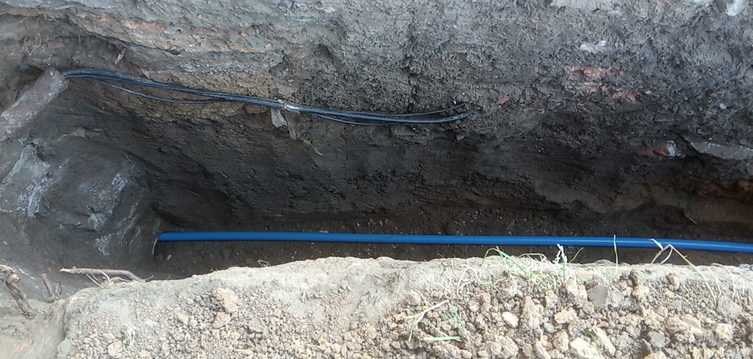
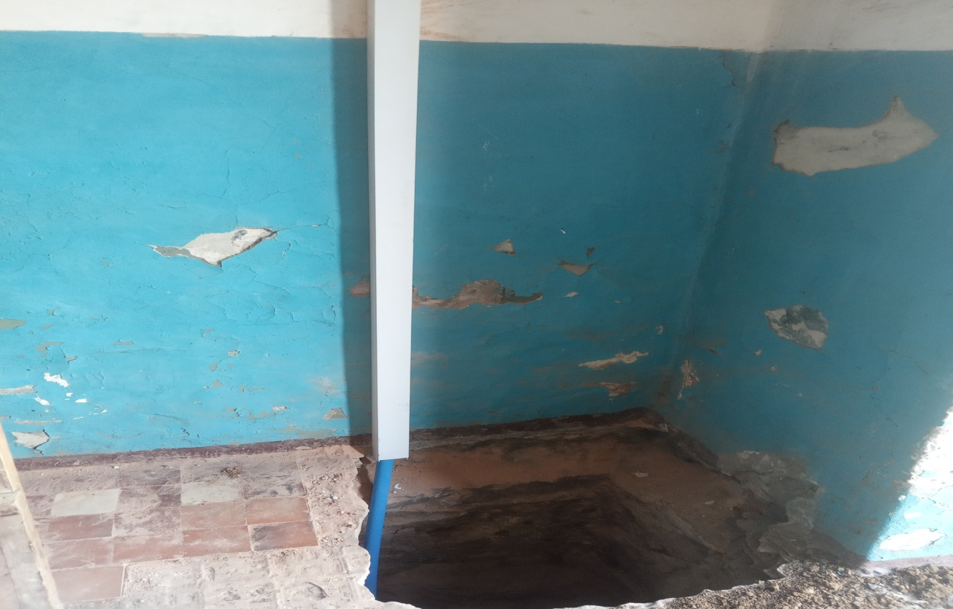
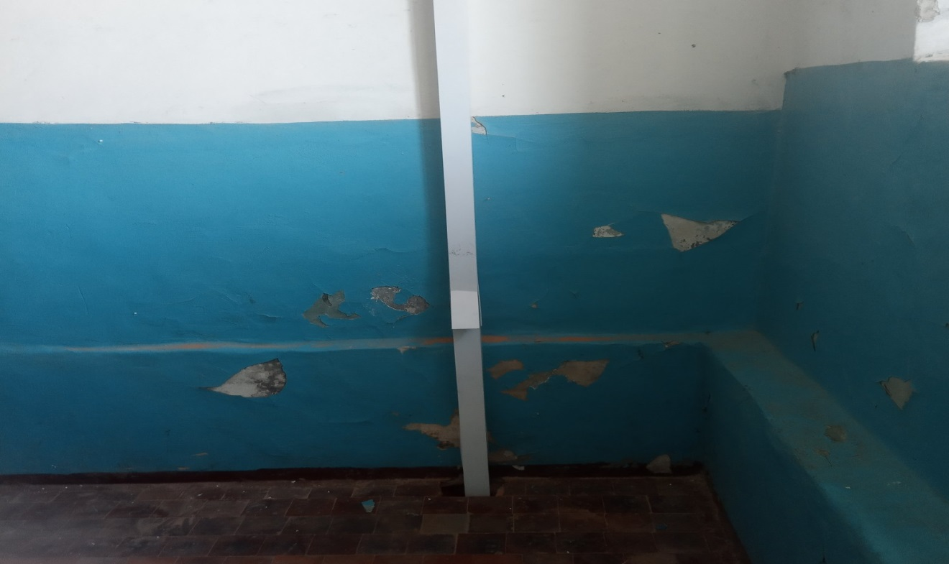
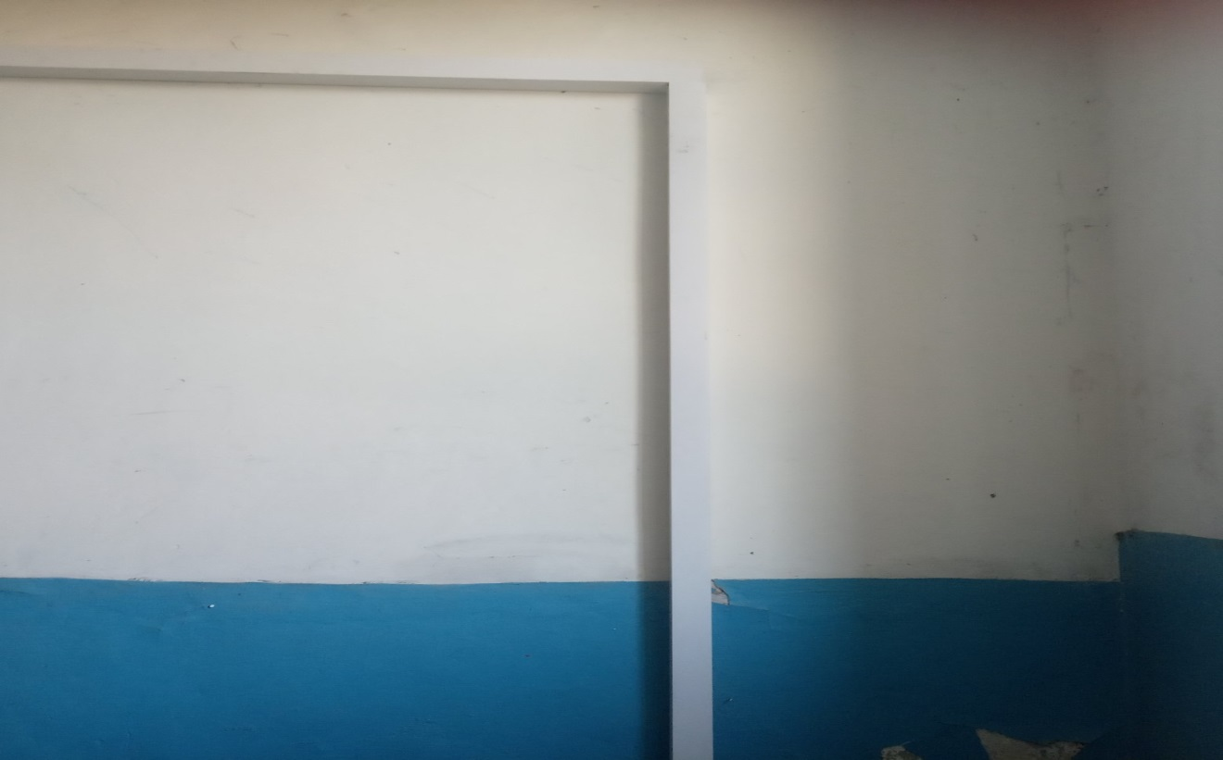
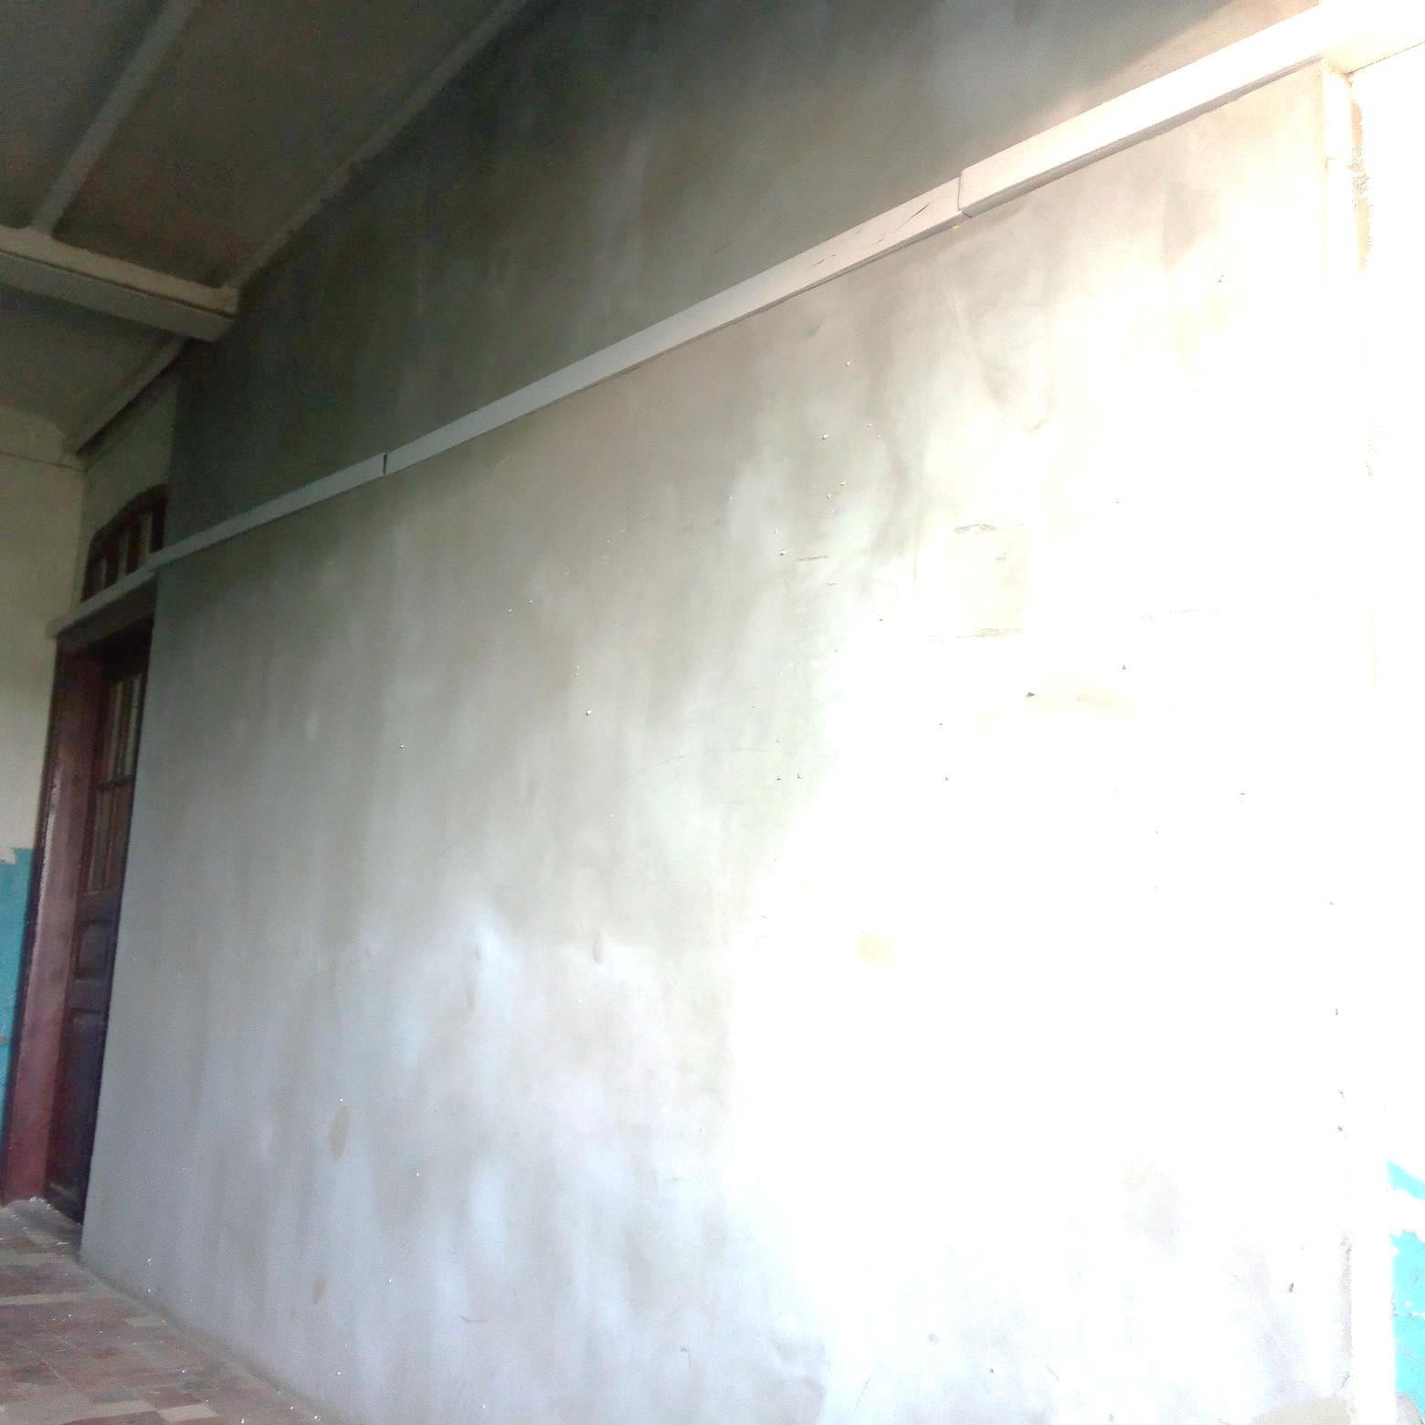
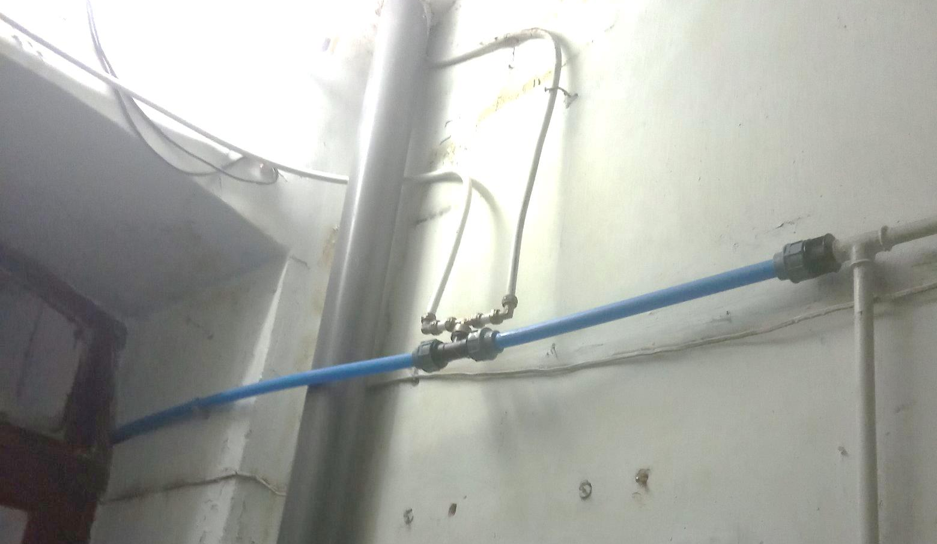

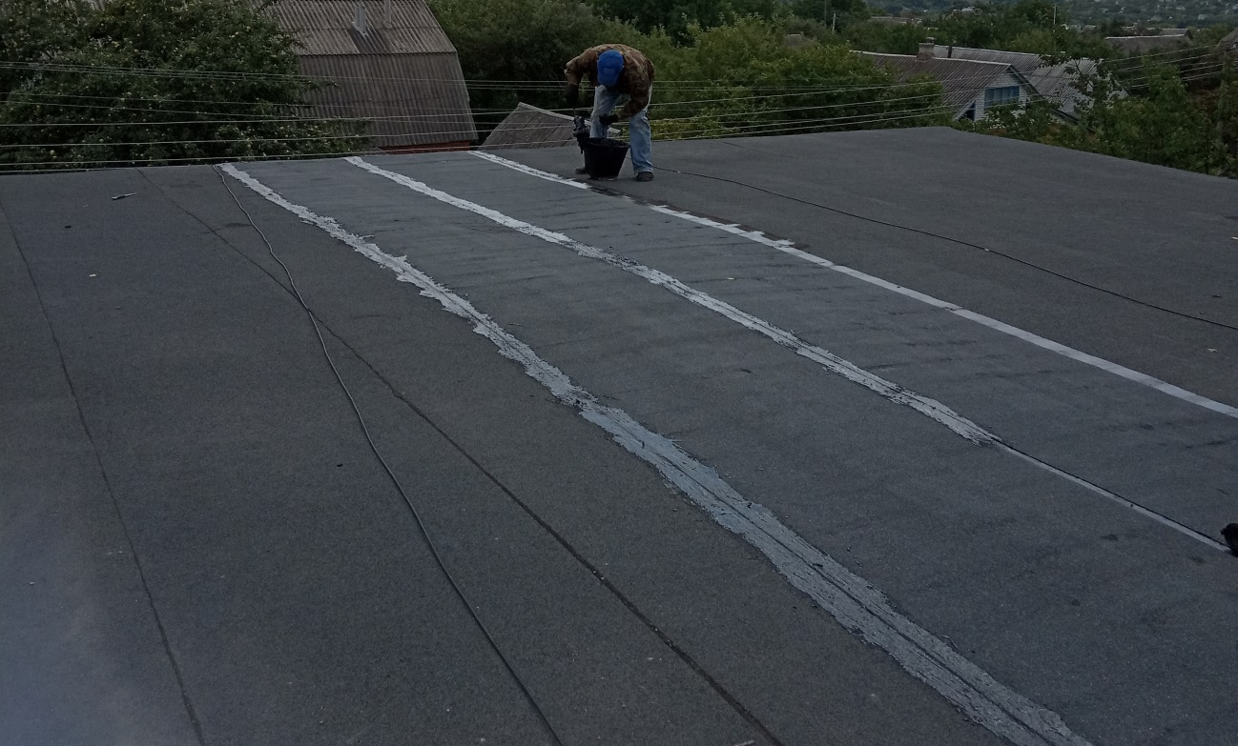

Начальник Люботинського КЖРЕП ЛМРХО П.Ткаченко

Костиря,
(057)7411991

